Ana sayfa
- Açılışta güzel bir video
  - temiz, yenilenebilir, çevreci bir enerji dönüşümünü anlatan, hem bess ürününü gösteren, hem de ısı pompasını gösteren, önce yenilenebilir enerji santralinin geniş çekim planı ile başlasa da diğer müşteri profillerini işletme ve mutlu kullanıcılar bazında da (sanayi, ticari işletme, veri merkezi, şarj istasyonu, otel, ev) gösteren (Ana video bekleniyor, küçük animasyonla ilgili yorumlar: BESS üzerinden çıkan ev ikonu değişmeli. Isı pompasının da üzerine bir ikon gelebilir. Onun bess gibi have, fabrika vs ile bağlantısı yok gibi görünüyor. Şık olur mu bilmem ama Inspur BESS ve Thermaplus ısı pompası yazsa? BESS’in hemen arkasında şarj cihazı kalkmalı. Bir tane fabrika üzerinden birkaç tane ikon çıkıyor, onları dağılsa mı? Panellere de bağlantı, ikon? )
- Altındaki ilk Görsel:
  - şık, konteyner tipi bir Inspur markalı BESS ürünü görseli (yakın çekim ama güzel arka planlı)
  - Üzerinde “Inspur BESS: Enerji Güvenliğinin Ana Oyuncusu” yazalım ve altında ürünleri incele butonu olsun, bu buton kullanıcıyı BESS bölümüne götürsün. (bu istek gerçekleşmemiş)
- Altında 2. Görsel: (Bu gerçekleşmemiş, ayrıca sungrow’un görsel ve yazıları kalkmamış)
  - Burada aşağıdaki tarzda ama çizgi değil de gerçek görünümde bir görsel olsun.
  - Üzerinde “Thermaplus Isı Pompası: Çevreci, Verimli, Ekonomik” yazalım. Yine altında ürünleri incele butonu olsun. Bu buton kullanıcıyı ısı pompası bölümüne götürsün
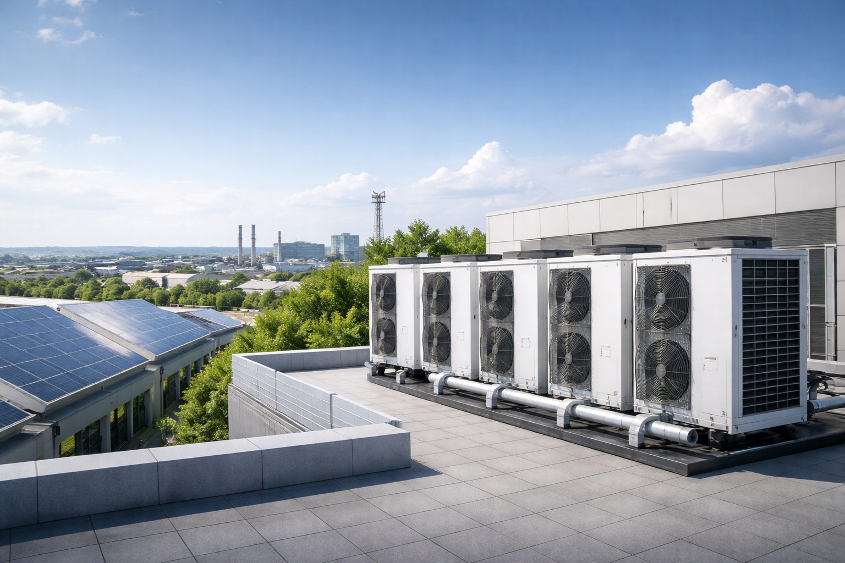

- Onun altında şu an müşteri senaryoları olarak görünen kısım gelecek. Burayı Çözümlerimiz olarak adlandırabiliriz. Burada mevcut durumda olduğu gibi müşteri tiplerini yan yana sıralayacağız ve hangisinin üzerine gelinirse ona dair görseli ile görünecek. Fakat sıralamayı biraz değiştireceğiz. Sıralama şu şekilde olmalı. Bunların görselleri üzerinde ana başlık yazısının altında sadece Ürünler ve Çözümler linki olmalı. Referans ve servis kısımlarının altını dolduramayız şimdilik. Çözümler kısmına tıklayınca Çözümlerimiz sayfası altında bu başlığa denk gelen sayfaya yönlendirmeli. (bu yapılmamış)
  - Enerji Santralleri, Sanayi Tesisleri, Ticari İşletmeler, Konutlar, Veri Merkezleri, Sınırlı Şebeke Noktaları
- Ana sayfada şu an bunları düşünmüş olsak da araya başka görsel katmanlar eklenebilir duruma göre. Yapı ona uygun kurulmalı.
- Not: Ana sayfada uygun bir yerde “Bir Saray Holding Markası” gibi bir ibareyi sayfanın şıklığını bozmadan bir yerde göstermenin yolu olabilirse güzel olur. (Üst köşede bir damga gibi gösterebilir miyiz bilmiyorum) En dipte yazıyor ama haliyle oraya çok dikkat edilmeyebilir. (Bu yapılmamış)

Neden Newstag enerjinin altındaki Sungrow’un ifadesi, değişmeli. “Saray Holding’in 65 yıllık kurumsal mirasını ve gücünü, enerji sektöründeki 15 yıllık üretim deneyimini ve global ortaklıklarını bir araya getiren Newstag, enerji dönüşümünüzün çözüm ortağı olmak için sizleri bekliyor. “
Hikayeler ilham verir kısmı kalkmalı.
Altındaki alanda Sektöre Yön Veren Markalarımız diyelim. Üstündeki partnerlerimiz ve markalarımız yazısı ve altındaki yazı kalksın.
Altında marka logoları daha büyük olabilir, Thermaplus cümlesi fiil ile bitmeli
En altta da verimli enerji çözümleri yarım kalmış
Ürünler kısmında Inspur yazmamalı veya yazacaksa Thermaplus da yazmalı.
Çözümlerde hepsi olmalı

Bir yerde dil seçeneği olup, ingilizce seçilebilmeli.

Hakkımızda
- Burada göndermiş olduğum sunumdaki Newstag ve Saray Holding verilerini kullanarak daha çok bilgi verebiliriz. Ayrıca Greeneco veya diğer siteler tarafında Saray Holding için ilave kullandığımız güven verici bilgiler, görseller varsa onları da kullanabiliriz. Daha çok bilgi beslemesi yapılmamış. Sunumda buna özel slayt vardı. PV ve e mobilite çözümleri diyor, bunlar hatalı.
- Bu sayfada şu an random görseller var. Onları bu taraf ile ilgili görsellere çevirmeliyiz. Özellikle Saray Holding tarafı için mutlaka sizde güzel görseller vardır. Yapılmamış
- Fark yaratan değerlerimiz ve vizyon misyon kısımları altta kalabilir ama sanki onlar da şu an sayfayı doldurmak için çok yayılmış gibi görünüyor. Bir öneri, güzel olacaksa biraz daha aralarındaki boşlukları azaltarak toparlanabilir mi?
- Bu arada en dipteki haritalandırma alanında Saray Holding ve Sürdürülebilirlik diye başlıklar var. Saray Holding’e tıklayınca yanlış bir siteye gidiyor. Sürdürülebilirlik diye bir alanın altını doldurabileceksek koyalım, yoksa kaldıralım.
Markalarımız
- Burada iki tane partnerimiz var gibi bir ifade ile başlanıyor. Onu beraberce doğru şekilde ifade etmek lazım. Inspur, bizim Çinli BESS ürün sağlayıcımız, biz onların distribütörüyüz. Thermaplus ise Saray Holding’in kendi ürün markası. Bu marka altında ürünleri Türkiye’deki başka bir firmaya (Solimpeks) yaptırıp kendi markamızı basarak satıyoruz.
- Burada ana başlık “Ürün Markalarımız” olabilir. Altında BESS ve Isı pompası şeklinde iki başlık açıp buraya hem ürüne dair güzel bir arka plan görsel ile sırasıyla Inspur ve Thermaplus markalarını logoları ile yazalım. Bunlara tıklayınca alt bir sayfa açıp burada markaları tanıtmak gerekir. Gönderdiğim sunumda hem Inspur’u, hem de Thermaplus’ı tanıtan bilgiler var. Markalara tıklayınca ürün sayfasına gidiyor, markaları daha iyi anlatmak lazım. BESS ve ısı pompası diye de yazalım, Inspur’u üste alalım. Logolar büyüyebilir.

Çözümlerimiz
- Burada da toplu bir karşılama sayfası tasarlayıp, ana sayfada verdiğimiz sıralamada sektörlere yönelik bilgileri sıralamak lazım. Burada hangi usulle ilerleyeceğimizi siz de değerlendirirsiniz. Mevcut durumda görselsiz bir çözüm sunmuşuz alt alta ama onu daha güzel hale getirmek lazım.
- Ya https://tr.pomega.com/tr/cozumler bu adresteki gibi görsel ve kısa yazı ve tıklayınca detay sayfasına gitme olmalı, ya da aşağıdaki görsel gibi hatta ana sayfadaki navigasyon gibi yan yana başlıklar ve tıklayınca biraz bir açıklama ve görsel göreceğimiz, yine detay için tıklayınca detay sayfasına gideceğimiz bir yapı olmalı.
- En tepesinde mevcuttaki gibi sektörel çözümler ve altındaki başlık gibi bir giriş açıklaması kalabilir. En tepedeki küçük çözümlerimiz tekrar olmuyor mu?
BESS ve ısı pompası teknolojilerini yenilenebilir enerji kaynaklarıyla da doğru şekilde entegre ederek… diye düzeltelim.
aşağıda yer alan öncelikli uygulama alanlarına yönelik çözümlerimizi ve ürünlerimizin yaratacağı faydaları ilgilendiğiniz alana tıklayarak inceleyebilirsiniz gibi bir şey yazılabilir.
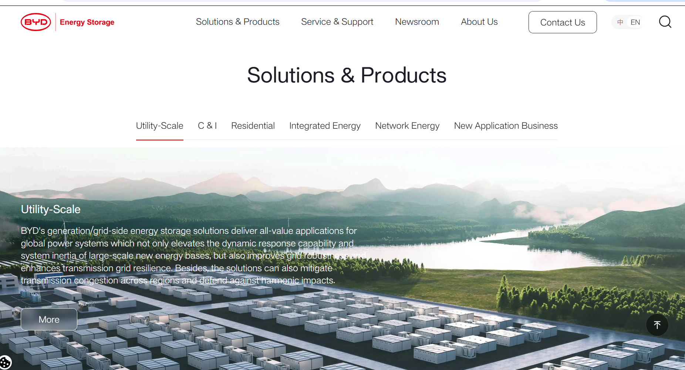
- Çözümler kısmında her bir başlığa tıklanınca açılacak sayfa içeriklerini anlatacağım.
Alt sayfalar genel olarak güzel olmuş. Birden fazla ürün önerdiğimiz yerler ona göre kurgulanmalı. Ürünleri en alta almalı mı? alt alta çözümlere inen yapı daha göze çarpan geçişe çevrilir mi? bir de orada bir yüzen çözümler alanı görsek?
Şu an hep aynı konteyner görseli var. Sektör bazlı görseller lazım.
Sınırlı şebeke noktaları gibi alt görseller de güzel olmuş, hepsine yapmak lazım.

Enerji Santralleri
- Ben kabaca bir metin yazıyorum. Bunu siz isterseniz biraz daha uzatıp, daha şık hale getirebilirsiniz. “Temiz bir dünya ve enerji bağımsızlığı için gün geçtikçe yenilenebilir enerji santrallerinin elektrik üretimi içindeki payı artmaktadır. Yenilenebilir enerji santralleri, çevreci olmakla beraber doğaları gereği enerji arzını düzenleme ihtiyacı duyulmaktadır. BESS ürünü ile entegre şekilde çalışan santraller, enerji arz güvenliği sağlanan, daha çok gelir elde eden, şebekeye destek olan işletmeler haline dönüşmektedir.” (Bu arada bu metin çözümlerimiz sayfasındaki ana başlıkta verilen kısa açıklama metni olarak da kullanılabilir)
- Alt tarafında “BESS Ürününe Neden İhtiyaç Var?” başlığı koyup altına aşağıdaki gibi faydaları sıralayabiliriz. Mutlaka bu renk, arka plan vs şeklinde olmak zorunda değil. Bir sunumdan kopyaladım. Sizin kullanacağınız formatı standart olarak tüm çözümler için kullanmak gerekir.
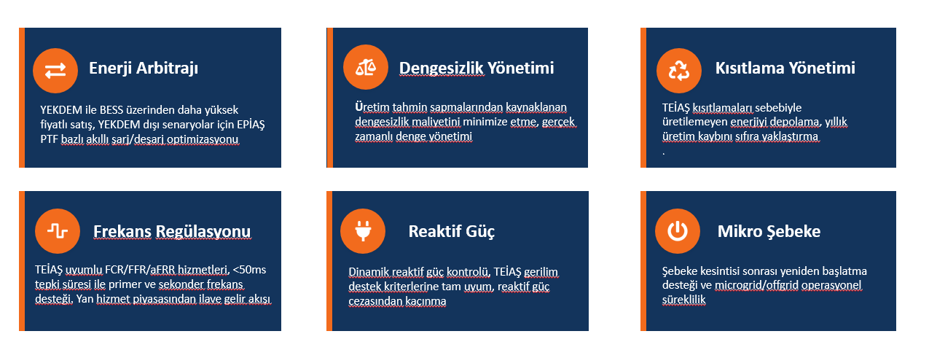
- Bu bilgilerin altına “İlgili ürünler” şeklinde bir başlık koyup altına da her bir çözüm noktası için uygun olabilecek ürünlerin linklerini koymak lazım. (Bu linkler BESS ana başlığının altında da olacaklar, oraya yönlenebilir) Örnek olması için Pomega’nın sitesinden görsel gönderiyorum.
- Burada linkini koyacağımız ürün tanıtım sunumunun 22. Sayfasındaki konteyner tipi ürün olacak.
- 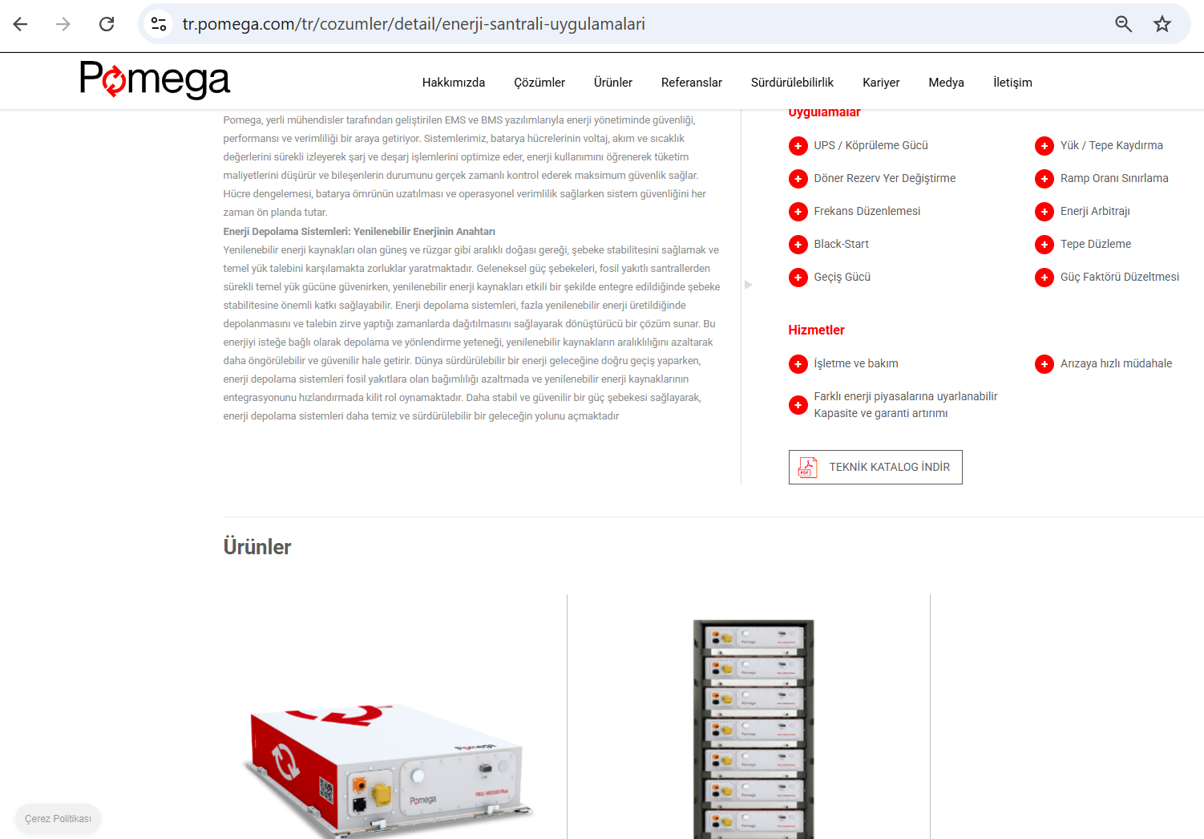

- Normalde enerji santralleri için ısı pompası ihtiyacı da olsa, bess’in arkasından ısı pompası için de açıklamalar ve ürünler koymamız gerekecekti. Bunu diğer çözüm noktaları için ileteceğim ama burada ihtiyaç yok.

Sanayi Tesisleri

- Buradaki başlık için size gönderdiğim sunum dosyasındaki 9. Ve 10. Slaytları kullanarak enerji dönüşümünün kaçınılmaz olduğu, sanayi tesislerinin hem enerji maliyetlerini azaltmak, hem arz güvenliği ve verimliliği sağlamak, hem de karbon ayak izini azaltması gerektiği, bunun için de bess ve ısı pompasının iki kilit ürün olduğundan bahsedilebilir. Özellikle sanayi tesislerinde kullanılmaya başlayan güneş enerjisi panellerinin bess ve ısı pompası ile birleştirilmesi ile en ekonomik ve çevreci kullanımın sağlanacağı eklenir.
- Burada kaç görsel kullanılabilir bilmiyorum ama bir demir-çelik, bir çimento, bir otomotiv, bir beyaz eşya gibi fabrika görselleri kullanılabilir. (Sektörlerle ilgili bir sunum gönderiyorum. Oradan da görsel ve bilgi olarak yararlanılabilir)
- Burada “BESS Ürününe Neden İhtiyaç Var?” başlığı için hazır bir sunumum yoktu. Yazı şeklinde iletiyorum.
  - Elektrik maliyeti düşürme (Arbitraj ile tasarruf)
  - Lisanssız ges için tamamlayıcı
  - pik yük azaltma
  - kapasite kısıtını aşma
  - operasyonel süreklilik
  - Reaktif güç kompanzasyonu
  - harmonik kompanzasyonu
  - Mikro şebeke çalışabilme (Aşağıdaki offgrid açıklaması ile)
  - Jeneratör ikamesi
  - Karbon Vergisi baskısı (aşağıda açıklama yok ama “GES ile birlikte karbon ayak izini azaltma” gibi bir açıklama konabilir)

Aşağıdaki görseldeki açıklamaları da kullanabilirsiniz bunları yerleştirirken.

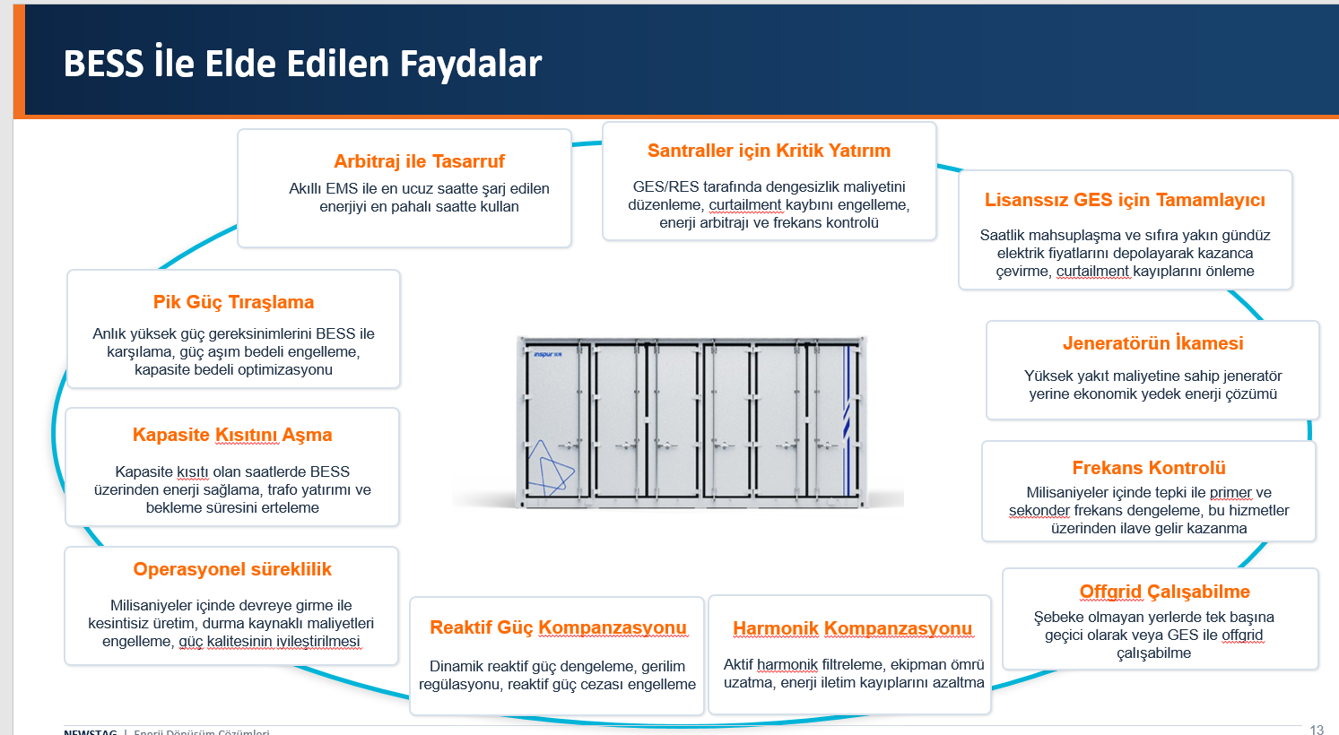

- Altına noktalara yönelik ürün olarak sunumun 20. Ve 22. Sayfalarındaki ürünleri koyalım sırayla.
- Ardından “Neden Isı Pompasına İhtiyaç Var?” şeklinde bir başlık açıp altına yukarıdakine benzer formatta şu açıklamaları yazalım.
  - Yüksek Enerji Fiyatları: Fiyatları artan fosil yakıt/doğalgaz bağımlılığını azaltma
  - Enerji Verimliliği: Verimli enerji kullanımı ile tasarruf
  - Atık Isı Değerlendirme: Atık ısının yeniden kullanımını ile enerji tasarrufu
  - Tek Sistem: Hem ısıtma, hem soğutmanın tek bir sistem ile yürütülmesi
  - Çevrecilik: Kurumsal karbon nötr ve sürdürülebilirlik hedeflerine uyum

- İlgili ürün olarak da sunumun 26. Sayfasındaki endüstriyel ürünleri linkleyebiliriz.

Ticari İşletmeler
- Açıklama: “Ticari işletmeler için enerji maliyetleri gün geçtikçe ağırlığını artırmaktadır. Alışveriş merkezleri, oteller, plazalar, büyük perakende zincirleri gibi işletmeler için tasarruf sağlayan, karbon ayak izini küçülten, enerji verimliliği ve arz güvenliği sağlayan enerji çözümleri büyük önem taşımaktadır. BESS ve ısı pompası kullanımı, ticari işletmelere sağlıklı ve sürdürülebilir büyümenin kapısını açmaktadır. “
- Burada “BESS Ürününe Neden İhtiyaç Var?” başlığı için benzer başlıklar kullanılabilir.
  - Elektrik maliyeti düşürme (Arbitraj ile tasarruf)
  - Lisanssız ges için tamamlayıcı
  - pik yük azaltma
  - kapasite kısıtını aşma
  - operasyonel süreklilik
  - Reaktif güç kompanzasyonu
  - harmonik kompanzasyonu
  - Mikro şebeke çalışabilme (Aşağıdaki offgrid açıklaması ile)
  - Jeneratör ikamesi
  - Karbon Vergisi baskısı (aşağıda açıklama yok ama “GES ile birlikte karbon ayak izini azaltma” gibi bir açıklama konabilir)
- Ürün listesinde ise sunumun 20. Sayfasındaki ürünü gösterebiliriz.

- Altına “Neden Isı Pompasına İhtiyaç Var?” şeklinde bir başlık açıp altına yukarıdakine benzer formatta şu açıklamaları yazalım.
  - Yüksek Enerji Fiyatları: Fiyatları artan fosil yakıt/doğalgaz bağımlılığını azaltma
  - Yüksek HVAC yükü: 7/24 steril, çift yönlü havalandırma özelliği
  - Enerji Verimliliği: Verimli enerji kullanımı ile tasarruf
  - Atık Isı Değerlendirme: Atık ısının yeniden kullanımını ile enerji tasarrufu
  - Tek Sistem: Hem ısıtma, hem soğutmanın tek bir sistem ile yürütülmesi
  - Çevrecilik: Yeşil sertifikasyon ve sürdürülebilirlik hedeflerine uyum
- Burada da endüstriyel seri ısı pompalarını linkleyebiliriz.

Konutlar
- Başlık: “Yenilenebilir enerji çözümlerinin erişilebilir hale gelmesiyle birlikte artık yeni konut projelerinin tamamen kendi enerjisini kendisinin karşıladığı bir yapıya bürünmesi mümkün hale gelmiştir. İster müstakil bir villa, isterse bir site olsun, bess ve ısı pompasının kurulduğu noktalarda elektrik enerjisinin çok ekonomik olarak elde edilerek depolanması ve konutların elektrik, ısıtma, soğutma, sıcak su gibi tüm ihtiyaçlarının karşılanması sağlanabilmektedir. Villa tipi havuzlu lokasyonlarda havuz ısıtması da sağlanarak uzun dönem sıcak havuz kullanımı mümkün olmaktadır.
- Burada “BESS Ürününe Neden İhtiyaç Var?” başlığı için benzer başlıklar kullanılabilir.
  - Elektrik maliyeti düşürme (Arbitraj ile tasarruf)
  - Lisanssız ges için tamamlayıcı
  - Kesinti önleme
  - Jeneratör ikamesi
  - pik yük azaltma
  - kapasite kısıtını aşma

- Ürün listesinde ise sunumun 18. Ve 20. Sayfasındaki ürünleri gösterebiliriz.

- Altına “Neden Isı Pompasına İhtiyaç Var?” şeklinde bir başlık açıp altına yukarıdakine benzer formatta şu açıklamaları yazalım.
  - Yüksek Enerji Fiyatları: Fiyatları artan fosil yakıt/doğalgaz bağımlılığını azaltma
  - Tek Sistem: Hem ısıtma, hem soğutma, hem de sıcak suyun tek bir sistem ile sağlanması
  - Enerji Verimliliği: Verimli enerji kullanımı ile tasarruf
  - Entegre Çözüm: BESS ve güneş paneli ile entegre, verimli çözüm
  - Çevrecilik: Karbon ayak izini azaltma
- Burada da konut serisi ve havuz serisi ısı pompalarını linkleyebiliriz.
- Bu sayfada görsel olarak BESS, ısı pompası ev, havuz, güneş paneli gibi çözümleri gösteren aşağıdaki gibi bir görsel kullanılabilir.
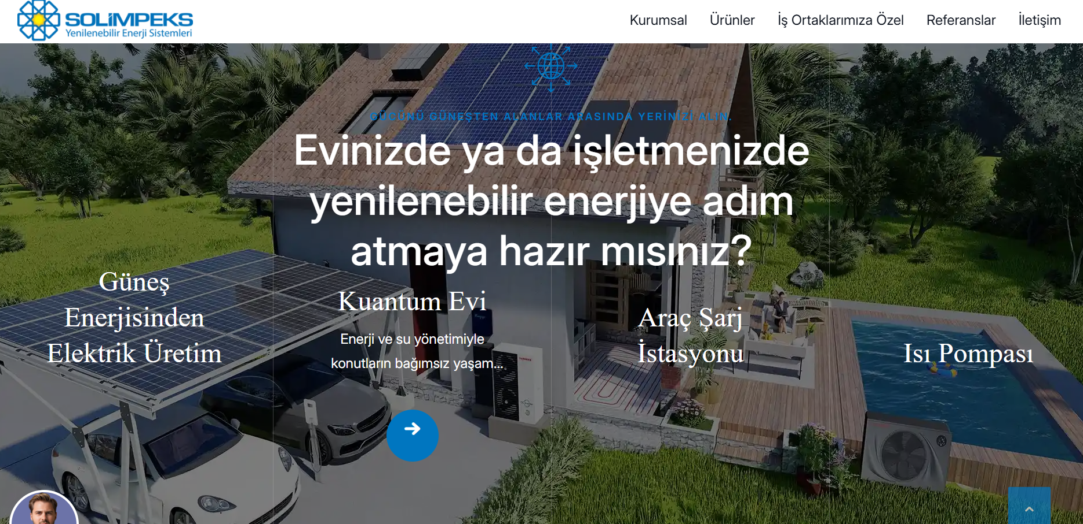

Veri Merkezleri
- Başlık: “Teknolojinin hayatımıza gittikçe daha fazla girmesiyle veri merkezlerine olan ihtiyaç da artmaktadır. 7/24 elektrik tüketimi ihtiyacı olan, kesintiye tahammülün olmadığı bu noktalar için yüksek güç, yüksek güvenlik ve ms seviyesinde devreye giren batarya sistemleri ve 7/24 hassas, verimli ve çevreci şekilde iklimlendirme yapan ısı pompaları tercih edilmelidir.“
- Burada “BESS Ürününe Neden İhtiyaç Var?” başlığı için benzer başlıklar kullanılabilir.
  - Elektrik maliyeti düşürme (Arbitraj ile tasarruf)
  - Kesinti önleme (Burada ilave olarak UPS ile paralel çalışabilme ifadesi eklenebilir)
  - Güç kalitesi (Hassas teknolojik cihazların bozulmasını önleyecek şekilde stabil, dengeli enerji aktarımı)
  - Harmonik kompanzasyonu
  - Jeneratör ikamesi
  - pik yük azaltma
  - kapasite kısıtını aşma

- Ürün listesinde ise sunumun 20. Ve 22. Sayfasındaki ürünleri gösterebiliriz.
  - Yüksek Enerji Fiyatları: Fiyatları artan fosil yakıt/doğalgaz bağımlılığını azaltma
  - Yüksek HVAC yükü: 7/24 steril, çift yönlü havalandırma özelliği
  - Enerji Verimliliği: Verimli enerji kullanımı ile tasarruf
  - Atık Isı Değerlendirme: Atık ısının yeniden kullanımını ile enerji tasarrufu
  - Tek Sistem: Hem ısıtma, hem soğutmanın tek bir sistem ile yürütülmesi
  - Çevrecilik: Yeşil sertifikasyon ve sürdürülebilirlik hedeflerine uyum
- Burada da endüstriyel seri ısı pompalarını linkleyebiliriz.

Sınırlı Şebeke Noktaları
- Açıklama: Enerji ihtiyacının arttığı günümüzde her noktada talep edilen şebeke gücü ihtiyacı karşılanamayabilmektedir. Bu durum, bu tür noktalarda enerji ihtiyacını tamamlayabilecek batarya çözümlerini daha da değerli kılmaktadır.
  - Şarj ağı noktaları: İster şehir içinde, ister şehir dışında olsun, her yerde yüksek güç ile araç şarjı sağlamak için ihtiyaç duyulan şebeke kapasitesi bulunamayabilmektedir. Bu durum ilgili yer hizmetin verilememesine, ya da verilmesi için ciddi altyapı yatırımları yapılmasına ve bunun için beklenilmesine sebebiyet sağlamaktadır. Bu noktalara yapılacak bir batarya yatırımı sayesinde yenilenebilir bir güç kaynağından veya sınırlı şebeke gücünden yararlanarak minimum yatırımla hızlı şarj imkanı verilebilmesi mümkün olmaktadır.
  - Maden ve Taş Ocakları: Bu tür noktalarda genelde şebekeye erişimin mümkün olamaması söz konusudur. Bu durum yüksek maliyetli jeneratör kullanımına yöneltmektedir. Buraya güneş paneli ile entegre bir BESS çözümü kurularak veya en yakın şebeke noktasında şarj edilerek kolayca taşınan bir BESS ürünü kullanarak ekonomik ve çevreci bir hizmet sağlanması mümkündür.
  - Konserler, Kamp Alanları: Bu tür aktivite alanları şebekeye uzak veya kısıtlı bir şebeke gücüne sahip noktada olabilir. Bu durum da benzer şekilde yüksek maliyetli jeneratör kullanımına zorlamaktadır. Taşınabilir depolama çözümlerimiz ile ilgili noktalarda kesintisiz güç ihtiyacına kavuşabilirsiniz.
- Bu noktalar için birer ayrı görsel kullanmak doğru olur.
- Neden bess’e ihtiyaç var?
  - Şebeke kısıtlarını aşmak
  - Şebeke bağlantı sürecini beklemeden kurulum ve güç artırma
  - Bağlantı yatırım maliyeti azaltma
  - Arbitraj ile tasarruf
  - Pik talep yönetimi
  - Jeneratör maliyetinden tasarruf
  - Güç olmayan noktada faaliyet sağlama
- Ürün listesinde sunumun 19. Ve 21. Sayfasındaki ürünleri gösterebiliriz.
- Burada ısı pompası anlatmaya gerek yok.

BESS
- Burada ilk girişe fazla yazıya boğmadan, bu ürünün ne olduğunu anlatmak lazım.
- Benim elimde de hazır bir metin yok ama internetten veya AI’dan yararlanarak çok kısa bir metin koyabiliriz. Nasıl çalıştığını anlatan bir diyagram koyabilirsek de güze olur.

Açıklama şu olabilir:
Günümüzde enerjiyi üretmek kadar, onu doğru zamanda ve verimli bir şekilde kullanmak da kritik bir öneme sahip. BESS (Batarya Enerji Depolama Sistemi) ürünleri, yenilenebilir enerji kaynaklarından (güneş, rüzgar) veya şebekeden alınan elektrik enerjisini kimyasal enerji olarak depolar ve ihtiyaç duyulan en doğru anda yeniden elektrik enerjisine dönüştürerek kullanıma sunar.
Sadece bir "pil" olmanın ötesinde; şebeke kararlılığı, maliyet optimizasyonu ve kesintisiz enerji arzı sağlayan akıllı bir enerji yönetim merkezidir.

Bess nasıl çalışır tarafı bu şekilde pek açıklayıcı olmamış. Bir animasyon, video istiyor.

- Ardından ürünün faydalarını anlatan aşağıdakine benzer bir bölüm koyabiliriz.
Bu kısım yerine bazı başlıklar konmuş ama eksikler var.


- Ardından yine sunumdaki neden Inspur slaytından düzenlenen açıklama gelir. Bu arada burada da Inspur’u anlattığımız sayfaki 1 GWh’a yakın kurulum deneyimi, tek seferde 400 MWh’a varan kurulum gibi bilgileri de kullanabiliriz.
Bu bilgiler bess açıklama alanına konulmuş, Neden Inspur tarafında olmalı. Sayfadaki taraf daha görkemli hale gelebilir. Sunumda materyaller vardı.
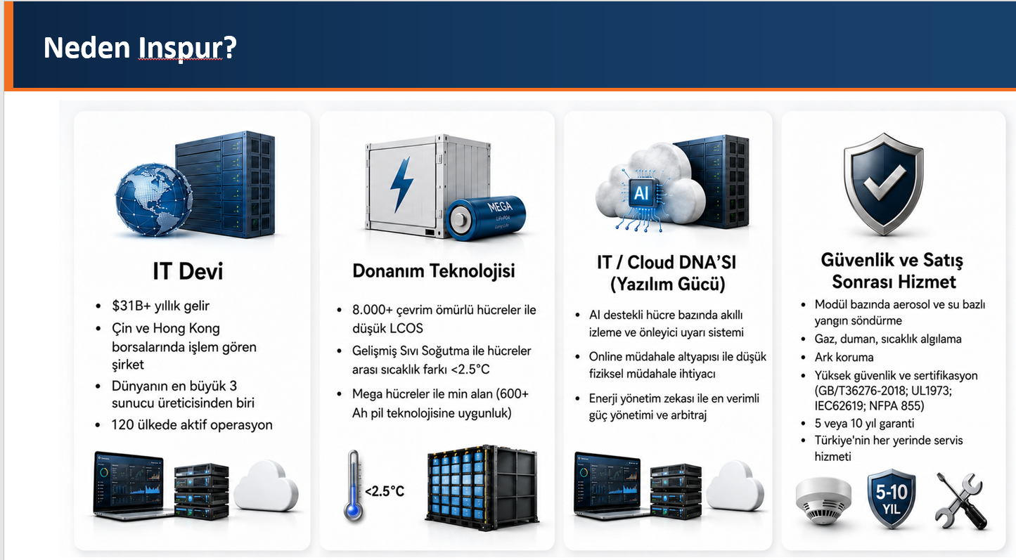

- Ardından da ürünleri göstermeye başlarız sunumdaki bilgilerle. Burada sanırım yine ürünlerin birer alt sayfası olmalı ki çözümler tarafından da link verilebilsin. O zaman BESS ana sayfasında yine min. Bilgi ve görsel ile ürünleri sıralar, üzerine tıklayınca da detay sayfasına götürürüz. Bu arada dosyalar arasında ürün katalog dosyası da göndermiştim. İlgili ürünün katalogdaki bilgilerini de detay sayfasında gösteririz.

Bu ürünlerin her biri için sunumda bilgiler ve görseller vardı. Ayrıca katalog da gönderdim. Bunlar kullanılmamış.

Isı Pompası
- Burada da basitçe ısı pompasının ne olduğunu anlatmak lazım. Yine bir diyagram veya ufak bir animasyon vs güzel olabilir.
Giriş ifadesi fena değil ama sunumdaki diğer verilerle çoğaltılabilir altı. COP verimi vs. Yine bir animasyon istiyor.
- Ardından elde edilen faydaları anlatırız. Aslında siz zaten belli oranda anlatmışsınız. Biraz daha sunumdan eklemeler yapılabilir.
- Thermaplus’ın artılarını da sunumdan yararlanarak anlatırız ardından. Thermaplus artılarında sunumdaki argümanları da ekleyelim.
- Ardından da ürünlere geçeriz. Burada da konut, havuz, endüstriyel seri diye 3 başlıkta gösterir, sonra ürün detay sayfalarına ineriz. Ürün detayları için Solimpeks’in https://solimpeks.com.tr/varmeks-isi-pompasi/ sayfasındaki 9 ürün gösterilecek ama isimleri Varm değil de Thermaplus olarak yazılacak. Thermaplus Up serisi, fuzzy serisi gibi. Görsel olarak solimpeks ürünlerini Thermaplus logosu ile photoshop yaparak gösterebiliriz. Gerçek fotolar geçince düzeltiriz. Burada alt sayfadan geri dönünce ısı pompası sayfasının tepesine döndürüyor.
- Tasarruf hesaplama modülü elimizde yok ama https://form.jotform.com/232702760885966 adresinde bir kapasite hesaplama sayfası var. Bunun solimpeks’ten bize özel bir linkini alırsak onu koyarız.

Servis
- Bu sayfada bölgesel bilgi veremeyeceğiz. Tüm Türkiye’de hizmet veren ağımız vs deriz, genel merkez bilgileri veririz. Ekranı doldurmak için Türkiye haritası, servis görseli vs kullanırsınız.

Tüm Türkiye’de hizmet veren servis ve destek ağımızla her zaman yanınızdayız. Kurulum, devreye alma, bakım, arıza kaydı ve teknik yönlendirme süreçleri için iletişim kanallarımızdan bize ulaşabilirsiniz. Diyelim. Altta Türkiye haritası yerine farklı bir görsel var. En tepedeki görsel de daha alakalı bir görsel olsun.

Haberler
- Bu sayfaya şu an için bir şey koyamayabiliriz. Şimdilik gizleyelim.

İletişim
- Yeni nesil bağlantı ifadesine gerek yok.

Buradaki görsel ilgisiz.

Onun dışında aşağıdaki görselleri uygun bir yerlerde kullanabilir miyiz diye bakar mısınız?

Bire bir aynısı olmasına gerek yok.
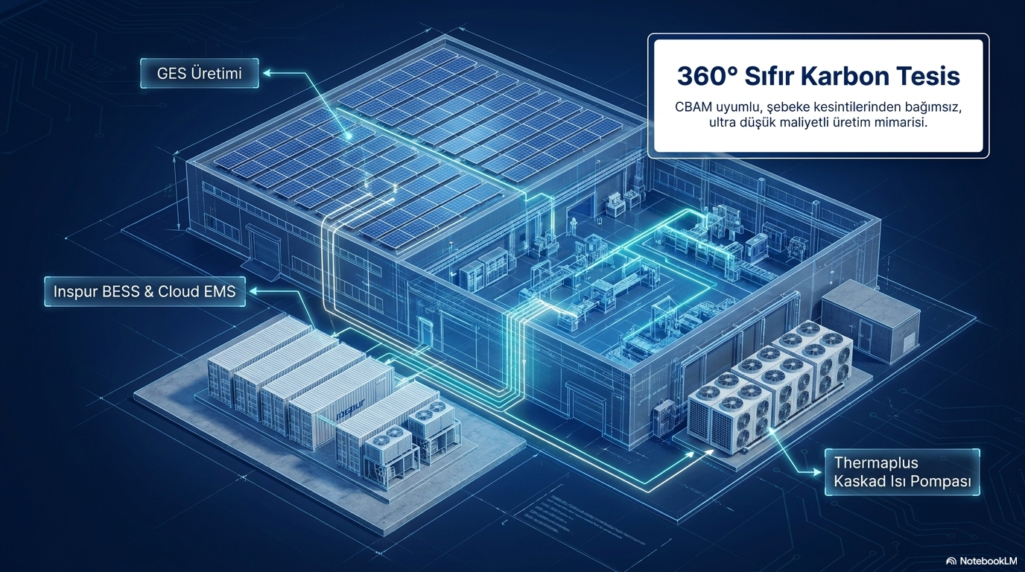

Belki bu ürünün anlatıldığı bir yerlerde kullanılabilir. Bu görsel bize ulaşın’da kullanılır mı?
